7 СЫНЫП ОҚУШЫЛАРЫНА АРНАЛҒАН ЮНИОРСКАЯ ОЛИМПИАДА
ЖАСӨСПІРІМДЕР ОЛИМПИАДАСЫ ДЛЯ УЧАЩИХСЯ 7 КЛАССОВ
Олимпиаданың екінші кезеңі Второй этап олимпиады
(аудандық) (районный)

Пән/Предмет: Биология
Количество тестовых заданий – 30. Время выполнения– 90 минут.
За один неправильный ответ отнимается – 1 балл. За не отмеченный вопрос ставится 0 баллов.
Вопросы с 1-15 оцениваются по 1 баллу.

1. Выберите тип экосистемы, который НЕ существует в официальной классификации.
А) агроэкосистема
В) искусственная
С) естественная
D) атмосферная
Е) космический

2. Самый молодой заповедник Казахстана
А) Каратауский
В) Алакольский
С) Наурзумский
D) Маркакольский
Е) Западный Алтай

3. Тип экосистемы, к которому относится сосновый бор
А) атмосферный
В) естественный
С) агроэкосистема
D) искусственный
Е) болотистый

4. В биогеоценозе роль животных заключается в:
А) обогащение атмосферы кислородом
В) в минерализации органических веществ
С) участие в передачи энергии по цепям питания
D) разрушении и минерализации органических веществ
Е) разрушение неорганических веществ

5. На рисунке изображено внутреннее строение листа, под цифрой 5 на рисунке изображён
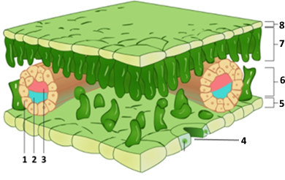
А) верхняя кожица
В) нижняя кожица
С) губчатая ткань
D) столбчатая ткань
Е) устьица

6. Родственные семейства организмов объединяются в
А) отряд
В) отдел
С) род
D) вид
Е) класс

7. В основе естественной классификации стоит признак
А) внешнего сходства организмов
В) внутреннего сходства организмов
С) территорию обитания организмов
D) общего происхождения организмов
Е) сходство происхождения разных организмов

8. эндогенные включения
А) образуются в клетке
В) соли тяжёлых металлов
С) попадают в клетку из вне
D) образуются под воздействием инфекций
Е) образуются растворенные соли

9. На рисунке изображена ткань
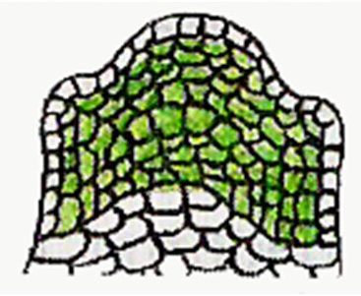
А) основная
В) покровная
С) механическая
D) образовательная
Е) выделительная

10. Какую функцию выполняют белки, ускоряющие химические реакции в клетке
А) информационную
В) ферментативную
С) гормональную
D) сигнальную
Е) транспортирует

11. Система органов, отвечающая за транспорт веществ
А) дыхательная, кровеносная, нервная
В) нервная, кровеносная, выделительная
С) пищеварительная, кровеносная, нервная
D) кровеносная, дыхательная, пищеварительная
Е) нервная система, пищеварение, дыхание

12. Автотрофный способ питания у
А) грибов
В) растений
С) человека
D) животных
Е) насекомые

13. Какой газ поглощают растения при фотосинтезе
А) водород
В) кислород
С) углекислый
D) сероводород
Е) с озоном

14. Назовите прямое воздействие человека на экосистемы
А) сброс отходов промышленного производства в водоем
В) применение химикатов для борьбы с вредителями
С) строительство железной дороги
D) сооружение плотин на реках
Е) ремонт дорог

15. У водных членистоногих и морских кольчатых червей органы дыхания
А) листовидные лёгкие
В) перистые жабры
С) жаберные щели
D) лёгкие
Е) воздушными мешками.

Вопросы с 16-25 оцениваются по 2 балла.

16. Что НЕ относится к характеристике вторичной сукцессии
А) засуха
В) вырубка леса
С) лесные пожары
D) песчаные дюны
Е) луга

17. Назовите элементы строения ксилемы
А) трахеиды, трахеи, живые клетки
В) трахеиды, трахеи, мертвые клетки
С) трахеиды, трахеи, ситовидные клетки
D) трахеиды, трахеи, выделительные элементы
Е) ситовидные клетки, живые клетки, экскреторные элементы

18. Определите правильную последовательность расположения органов дыхания
А) носовая полость- носоглотка- гортань- трахея- бронхи
В) носоглотка- носовая полость- гортань- бронхи- трахея
С) носоглотка- носовая полость- гортань- трахея- бронхи
D) носовая полость- носоглотка- гортань- бронхи- трахея
Е) гортань - глотка - трахея - бронхи – носовая полость - легкие

19. Определите сходства между растительной и животной клетками
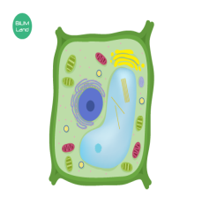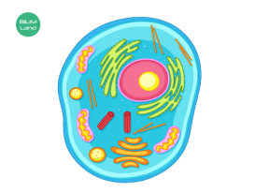
А) вакуоль
В) хлоропласт
С) митохондрия
D) клеточная стенка
Е) клеточный центр

20. Луб образован тканью
А) покровная
В) проводящая
С) образовательная
D) фотосинтезирующая
Е) механи́ческая

21. Назовите признаки животной клетки
А) наличие пластид
В) наличие вакуоли
С) наличие крахмала
D) наличие гликогена
Е) не двигается

22. Незамкнутая кровеносная система характерна для
А) рыб и моллюсков
В) птиц и паукообразных
С) моллюсков и паукообразных
D) паукообразных и млекопитающих
Е) черепахи и ракообразные

23. Выбери НЕ верные утверждения
А) у всех растений устьица расположены на нижней стороне листа
В) наиболее интенсивно дышат молодые ткани и органы растений
С) к аэробным организмам относятся все растения
D) с прекращением дыхания прекращается жизнь
Е) рыбы, живущие в воде, дышат жабрами

24. Белки в организме человека и животных
А) служат основным строительным материалом
В) откладываются в запас
С) в печени превращаются в гликоген
D) расщепляются в кишечнике до глицерина и жирных кислот
Е) регулирует углеводы в организме

25. Соотнесите рисунки - симптомы заболевания пневмонией

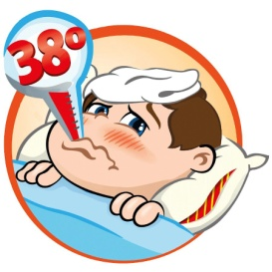 1 | 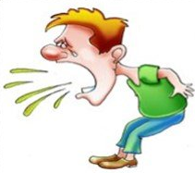2 | 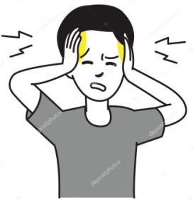3
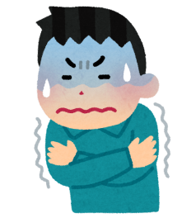 4 | 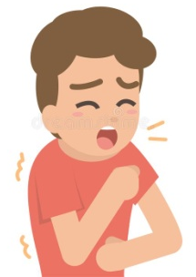5 | 6
А) 2, 4, 6
В) 2, 3, 6
С) 1, 2, 5
D) 1, 2, 6
Е) 4, 3, 1

Вопросы с 26 -30 оцениваются по 3 балла.

26. Кольчатые черви
А) волосатик, нереис, пиявка
В) аскарида, нематод, нереис
С) пиявка, нереис, дождевой
D) нематода, пиявка, волосатик
Е) дождевой, планария, печеночница

27. Из перечисленных животных в состав тундрового биоценоза входит
I. белка
II. хорек
III. песец
IV. лемминг
V. зеленая жаба

А) I, II,
В) II, III
С) III, IV
D) IV, V
E) І, ІІІ

28. Жаберный тип дыхания имеют
А) рыбы, лягушки, ракообразные
В) рыбы, моллюски, ракообразные
С) ракообразные, лягушка, человек
D) моллюски, ракообразные, лягушки
Е) стрекоза, головастик, акула

29. Макроэлемент, обеспечивающий рост корней и подземных побегов
А) фосфор
В) железо
С) натрий
D) калий
Е) сера

30. Решите, какие из нижеприведенных утверждений об уровнях организации живого ложные
1 | 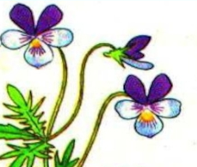на рисунке показана система органов
2 | Клетка – это целостная живая система
3 | 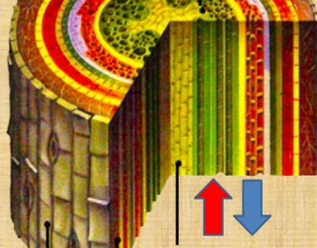на рисунке показаны флоэма и ксилема
4 | Вне организма орган жизнеспособен
5 | 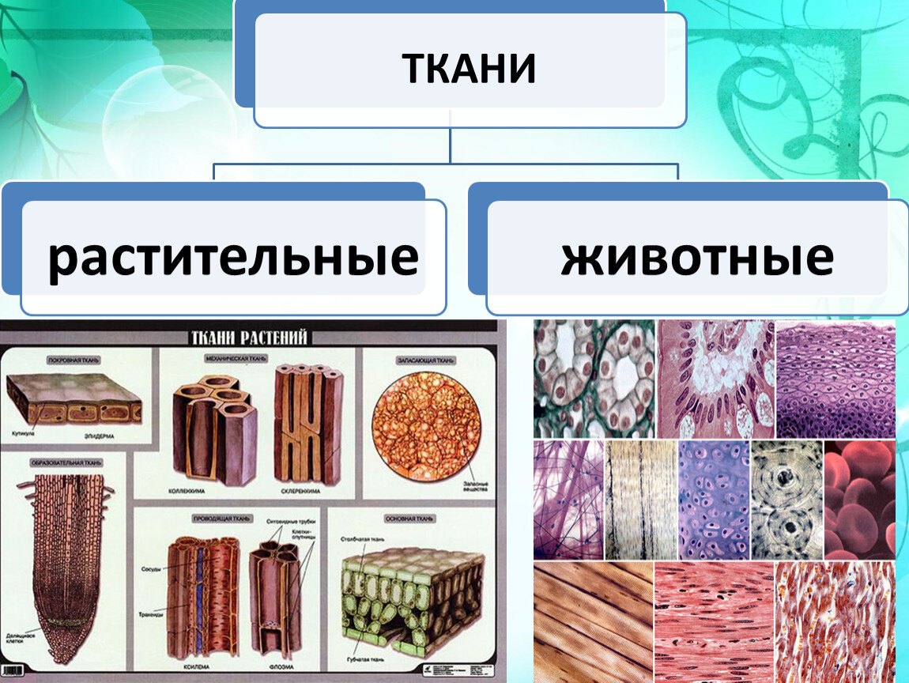 на рисунке изображены растительные ткани

А) 1, 4, 5
В) 1, 2, 4
С) 2, 3, 5
D) 2, 4, 5
Е) 3, 4, 2

